防高坠安全防护推荐性做法

2021.11.19版
- 高处作业人员安全防护措施：
1、高处作业人员作业必须穿好劳保鞋，正确佩戴好安全帽和安全带；
图一
图二

- 高处作业操作平台应独立编制专项方案，经施工企业技术负责人及总监理工程师审核签章后方可实施；
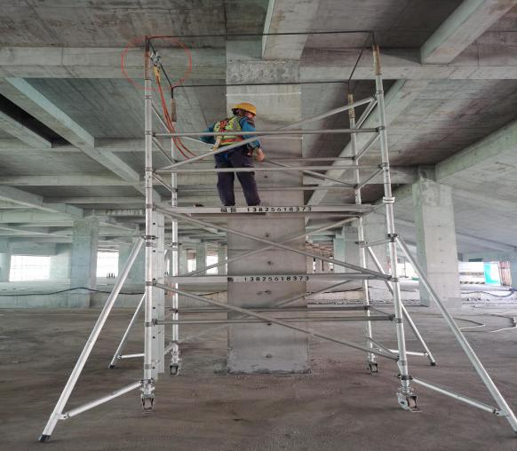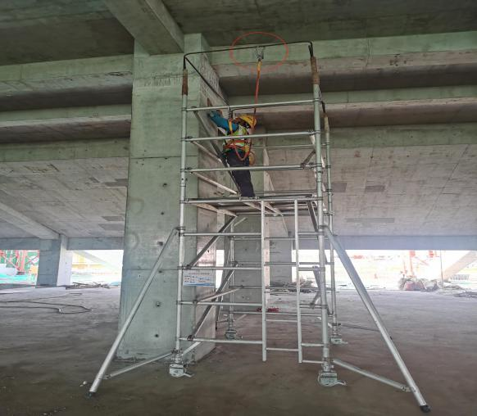
图三 图四
- 操作人员安全带末端锁扣宜采用弹簧式金属锁扣，便于与生命线钢丝绳接触易滑行，宜采用带有可伸缩装置的安全带；
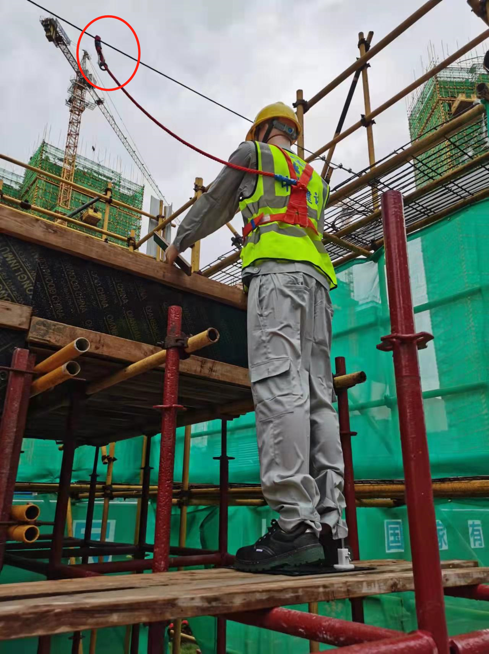
图五

- 外脚手架安装及拆卸高处作业时，应在操作面处设置一条φ12水平钢丝绳做生命线，生命线应每隔 6m 与外搭立杆或小横杆节点固定连接形成一条水平滑道，使操作人员安全带金属穿挂钩挂在生命线上，架子工在架体走动时与生命线平衡滑动作业。
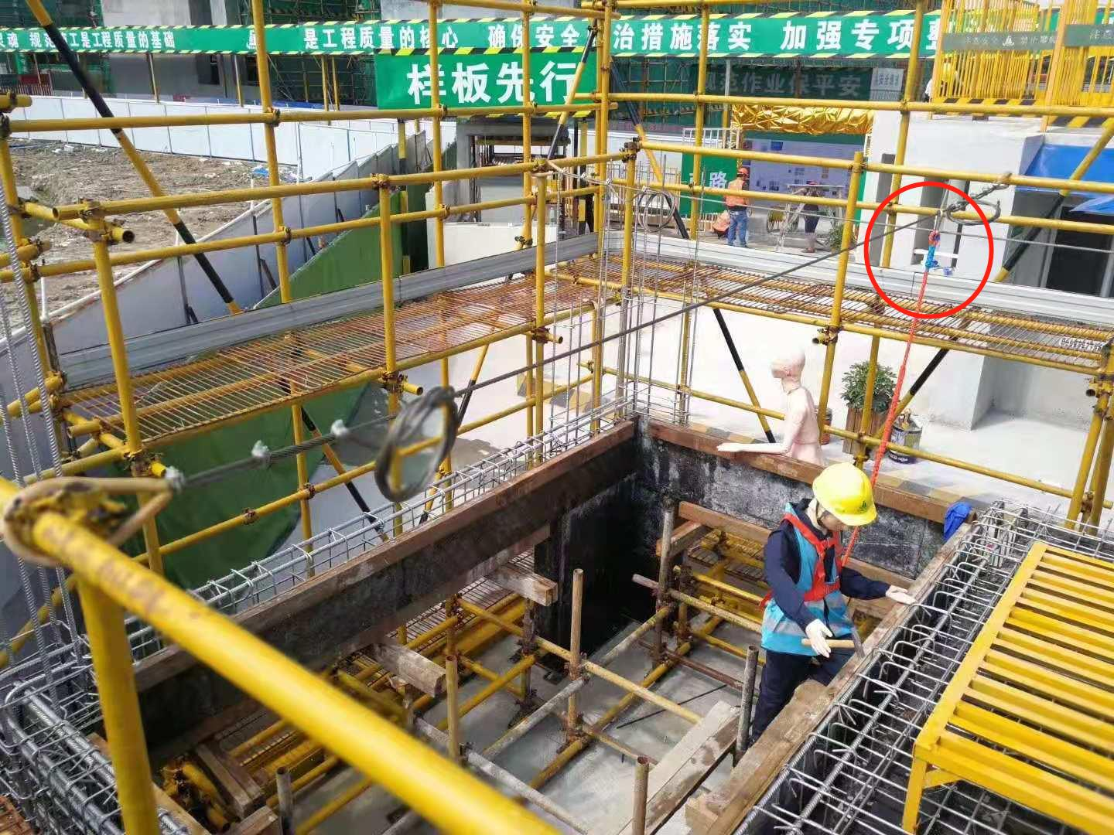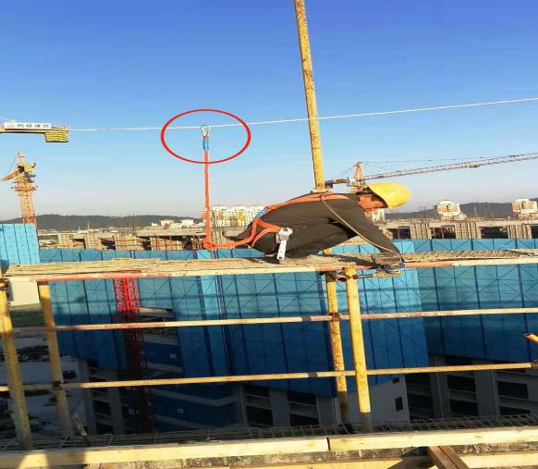
图六 图七

二、支模工程高处作业安全防护措施：
- 高处作业的木工在开梁底板作业时，要求在平衡于梁底板上方高 1m处拉设一条生命线（φ12钢丝绳设置位置宜方便人员作业）；
图八 图九

- 高处作业的木工应将安全带金属锁扣挂在生命线上，平衡滑动操作（木工安全带长度宜用调节器控制）。如开架的梁底板高度超过 5m
，在架体下方每隔 2m 步距设置一～二道竹材操作平台或拉兜底平面网作安全防护。兜底网应与周边架体连接，并且能抵御 50kg 沙袋2m高处坠落冲击力。

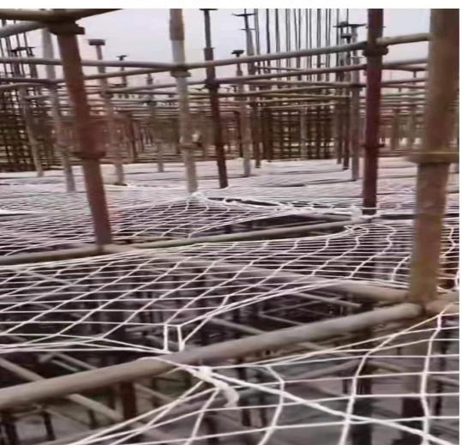
图十 图十一

三、玻璃顶棚、阳台、外窗、临边作业人员安全防护措施：
玻璃顶棚、阳台、外窗、和临边作业人员在高处临边作业时，如没有可靠固定平台或临边无足够防护措施情况下，作业人员应佩戴安全带，高挂低用，安全带末端应该挂靠在可靠牢固点处。

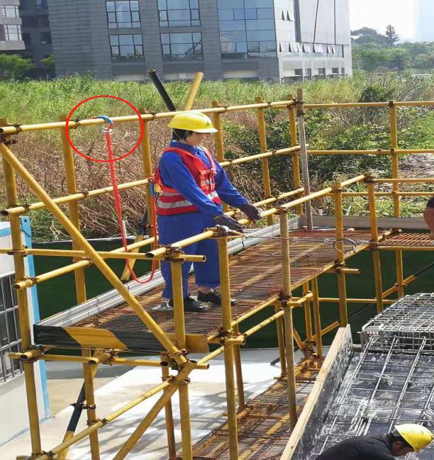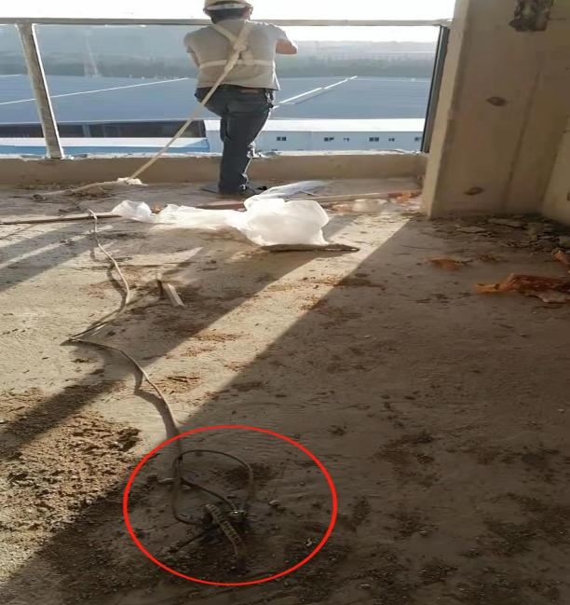
图十二 图十三

四、预留洞口及电梯井口安全防护措施：
1、预留洞口防护（短边尺 <1500mm）:主体结构施工阶段，洞口内应布设Φ8@200 单层双向钢筋作为防护网，在混凝土浇筑模板拆除后，在洞口上部采用硬质材料进行封闭，当洞口安装管线时，可切割相应尺寸的钢筋网片，余留部分作为安装阶段的防护措施。
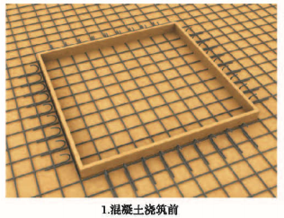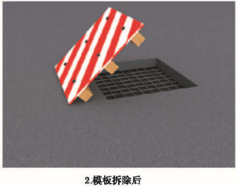
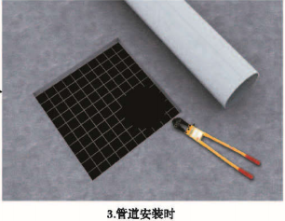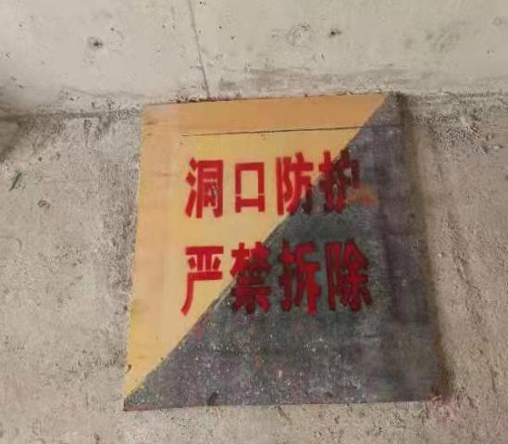

图十四

2、预留洞口防护（短边尺寸≥1500mm）:主体结构施工阶段，洞口内应布设钢筋才用Φ12@200单层双向钢筋作为防护网，在混凝土浇筑前预设于模板内。模板拆除后，在洞口上部采用硬质材料进行封闭，并穿孔用钢丝绑扎于预留钢筋上。当洞口安装管线时，可切割相应尺寸的钢筋网片，余留部分作为安装阶段的防护措施。洞口四周搭设工具式防护栏杆，栏杆设置踢脚板且栏杆距离洞口边不得小于200mm。

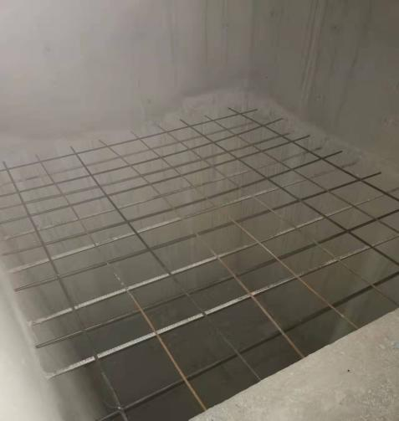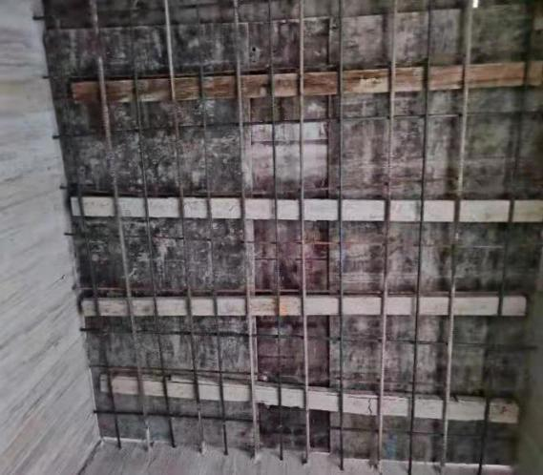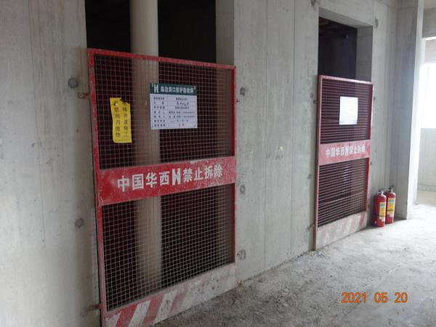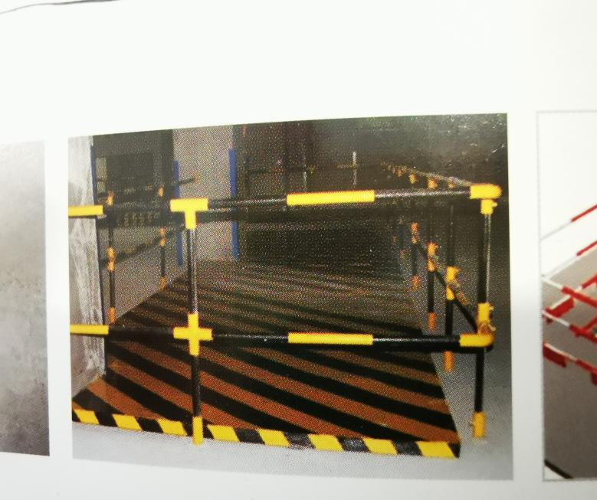

图十五

